Приложение 4.

**Международная летняя детская деревня «Алтай» -2025**

**Девиз смены:** Дружба народов – единство России!

**Программа смены реализуется через работу** дружин разной направленности, практико-ориентированных «школ», тематических часов, мастер – классов, спецкурсов, Центра профориентации «Мой выбор» в содружестве с прогрессивными экспертами, наставниками, вожатыми.

Каждый участник погрузится в атмосферу сюжетно-ролевой игры построения модели детского государства с законами, традициями, правилами, экономическими отношениями внутри многонационального коллектива.

**Дорогие друзья, знакомимся с дружинами МЛДД «Алтай»!**

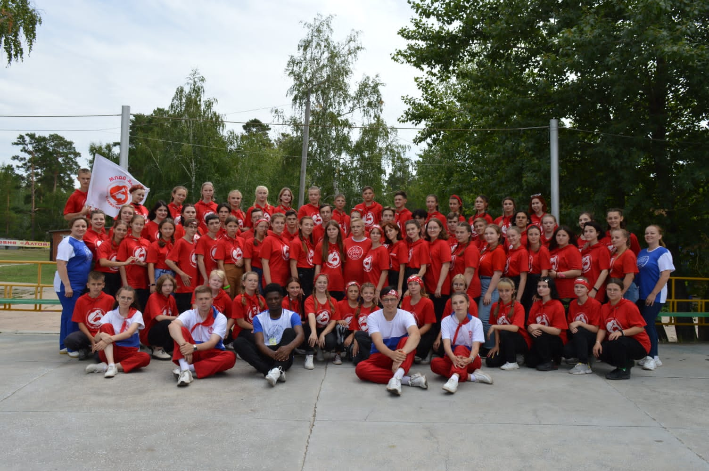

**дружина "СТРЕМИТЕЛЬНАЯ»**

***Чем занимается дружина:***

**обучение** активистов детских, молодежных объединений, **создание** условий для развития активной гражданской позиции у подростков разных национальностей. Мотивационная практическая инструкция для детей, молодёжи по организации в коллективе сверстников школьных вожатских, добровольческих отрядов, трудовых отрядов подростков, совершенствованию работы органов детского самоуправления. **Личностное развитие**, **прокачка коммуникативных компетенций**, как основы успеха в процессе взаимодействия в обществе**, трудовое воспитание**. **Подготовка**  инструкторов-организаторов детского, молодежного движения с выдачей Сертификатов.

***В дружину «Стремительная» приглашаются:***

активисты, лидеры детских, молодежных общественных объединений, школьных вожатских, добровольческих отрядов, трудовых отрядов подростков, участники программ Всероссийских детских центров, подростки с активной гражданской позицией.

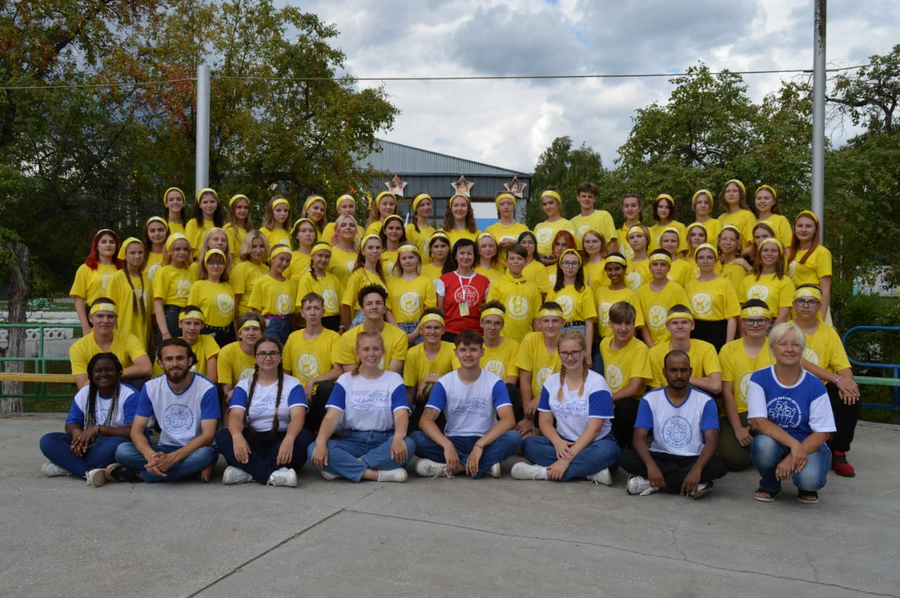

**дружина «СОЛНЕЧНАЯ»**

***Чем занимается дружина:***

**расширение представлений** детей, молодёжи об Алтайском крае, с его уникальными природными, культурными ценностями, традициями, обычаями, верованиями народов разных национальностей; **развитие дипломатических** и международных коммуникаций, **активизация** теоретических и практических навыков по изучению иностранных, родного языков, культуры народов и народностей России, дружественных стран, с применением инновационных игровых форм, **развитие** межнационального сотрудничества. **Подготовка** инструкторов-организаторов детского, молодежного движения с выдачей Сертификатов.

***В дружину «Солнечная» приглашаются:***

подростки разных национальностей, интересующиеся историей, культурой, традициями, обычаями, языками народов многонационального и многоконфессиональногоАлтайского края, России, мира.

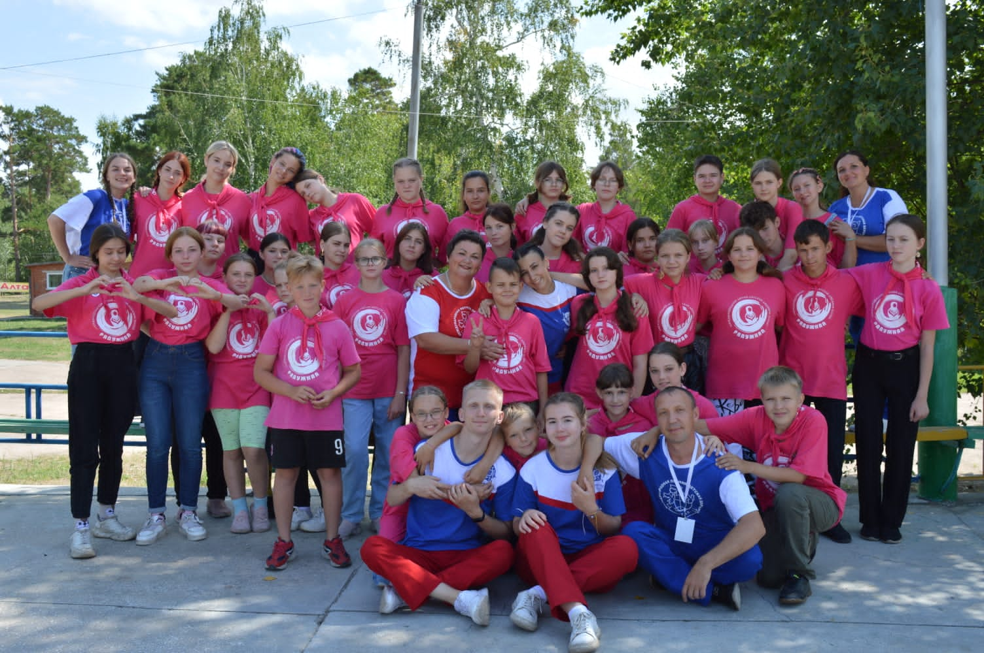

**дружина «РАДУЖНАЯ»**

***Чем занимается дружина:***

**развитие интереса** и изучение истоков своей семьи, своего рода, родной культуры, **приобщение** к фольклорному искусству, краеведению, этнографии, прикладному творчеству, музейному делу, **содействие** развитию этнокультурных компетенций подростков в условиях познавательного досуга через **знакомство** с национальной культурой народов России, Алтайского края, **воспитание** уважения к семейным ценностям.**Подготовка** инструкторов-организаторов детского, молодежного движения с выдачей Сертификатов.

***В дружину «Радужная» приглашаются:***

подростки, интересующиеся и изучающие истоки родной культуры, обряды, традиции, увлекающиеся краеведением, готовые реализовать свои творческие способности в фольклорных праздниках, выставках прикладного детского творчества.

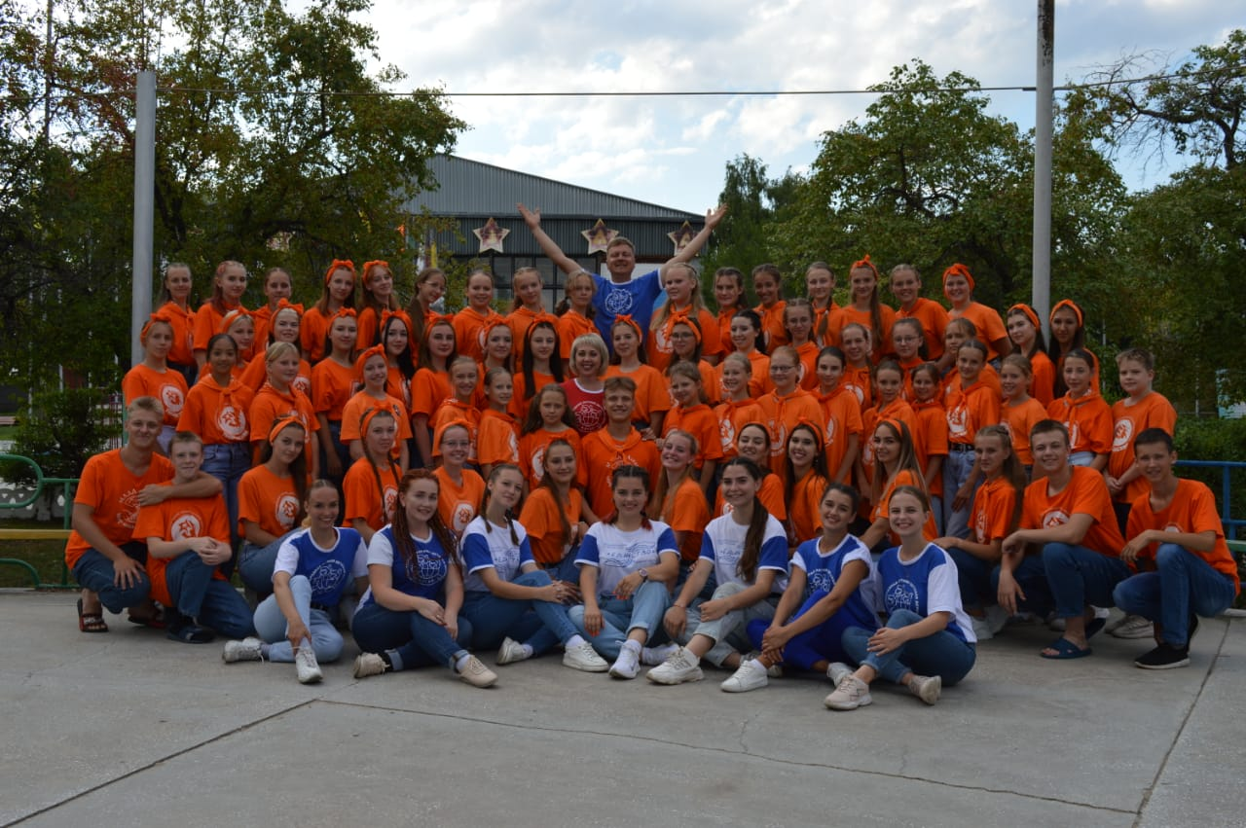

**дружина «ТВОРЧЕСКАЯ»**

***Чем занимается дружина:***

духовно-нравственное **развитие личности** на основе изучения искусства, литературы, поэзии, хореографии, вокала, циркового, театрального искусства*,* вопросов современного миропонимания в области культуры и в соответствии с авторскими программами жанровых мастер-классов*,* **содействие творческой самореализации** участников в пространстве практик современного искусства. **Подготовка** инструкторов-организаторов детского, молодежного движения с выдачей Сертификатов.

***В дружину «Творческая» приглашаются:***

детские творческие коллективы – победители, лауреаты, дипломанты международных, всероссийских, региональных конкурсов для обмена опытом, организации и проведения мастер - классов и творческого оформления содержательной программы МЛДД «Алтай».

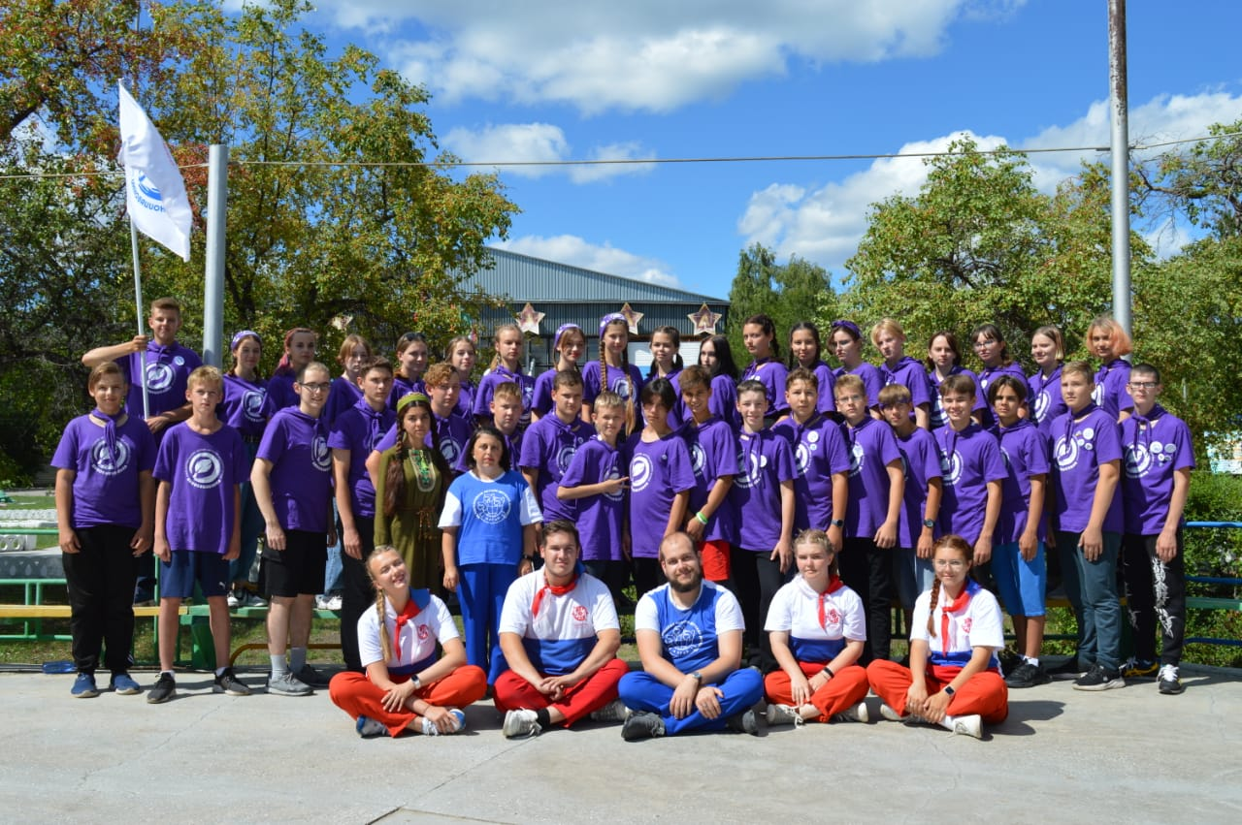

**дружина «ИННОВАЦИОННАЯ»**

***В дружине работают Академии: «***Информационно – медийная», «Инженерно-техническая».

***Задачи работы*** *Академии «Информационно-медийная»:*

развитие информационно-коммуникационной компетентности посредством IT-технологий, медиа и коммуникации, обучение методам и приёмам сбора и анализа информации, формирование детского журналистского корпуса, обучение методикам организации школьных радио, ТВ-студий, клубов, печатных изданий.Подготовка инструкторов-организаторов детского, молодежного движения с выдачей Сертификатов.

***Задачи работы*** *Академии «Инженерно – техническая****»:***

развитие инженерно-технических и социальных компетенций в процессе научно-технического творчества, инженерно-технической инноватики, роботехники, основ программирования, проведение учебного курса «От исследования – к проекту!», обучающих занятий «Основы исследования, проектирования и управления проектами». Подготовка инструкторов-организаторов детского, молодежного движения с выдачей Сертификатов.

***В дружину «Инновационная» приглашаются:***

подростки, интересующиеся и увлекающиеся инженерно-технической инноватикой, робототехникой, конструированием, созданием архитектурных проектов*,*smm,журналистикой, имеющие опыт публикаций в печатных изданиях различного уровня, работы на детском радио, телевидении, ведения информационных сообществ,каналов в социальных сетях.

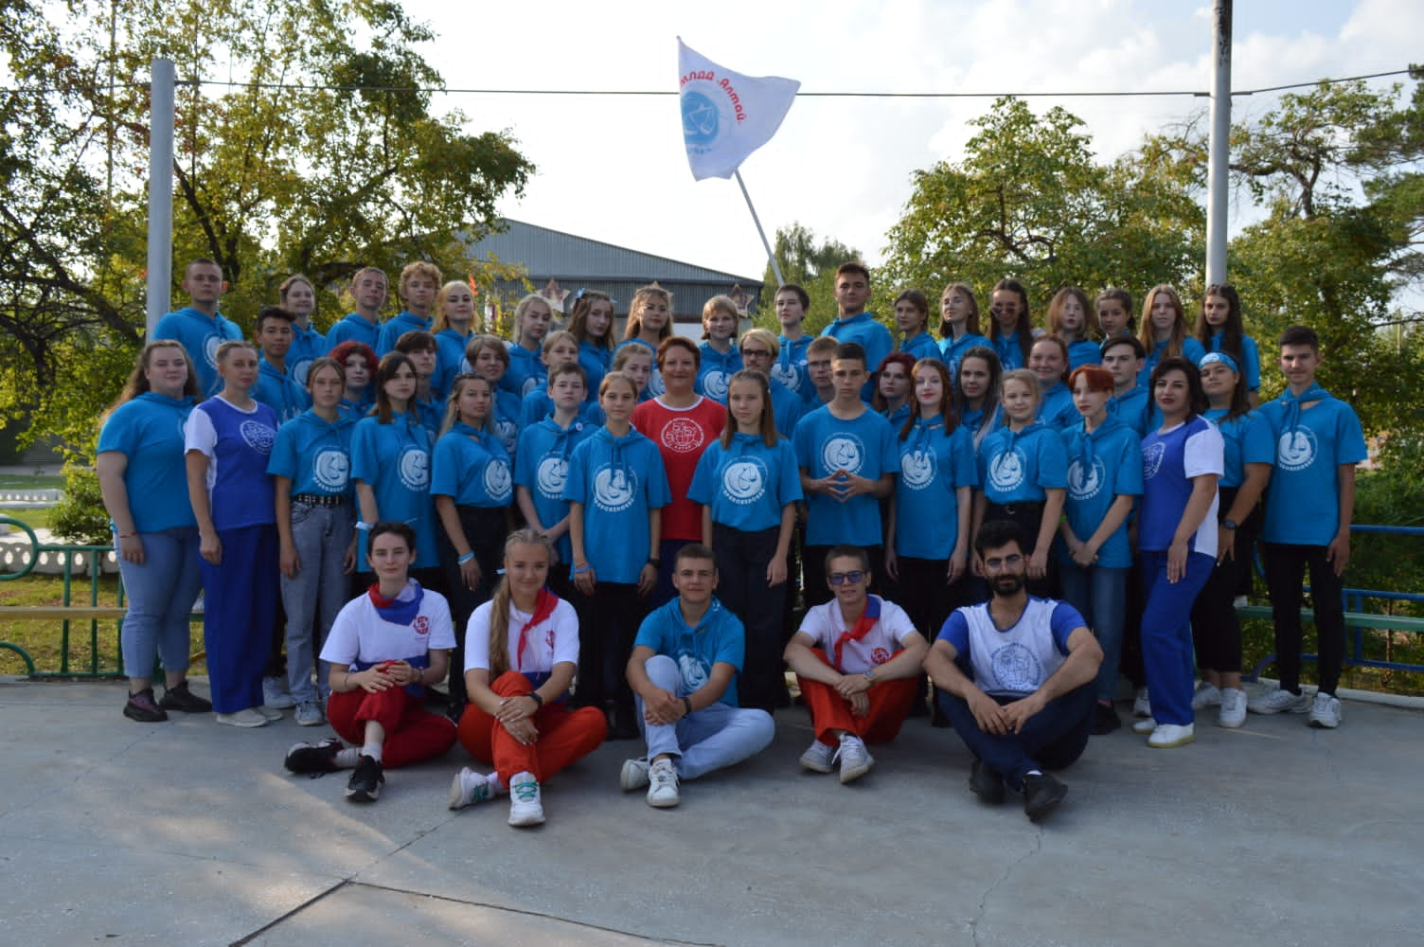

**дружина «ПРАВОДЕЛОВАЯ»**

***В дружине работают Академии:***

академияэкономических основ «Юный казначей»*,* академия права «Юный правовед».

***Задачи работы*** *Академии**экономических основ «Юный казначей»:*

повышение уровня управленческих, экономических, маркетинговых и менеджерских знаний, предпринимательской деятельности, изучение деловой культуры, осознание новых качеств своих знаний, умений и навыков, применение их на практике,проведение обучающего курса «Финансовая грамотность».

***Задачи работы*** *Академии права «Юный правовед****»:***

развитие правовой культуры, общекультурных и социально-трудовых компетенций через освоение основ профессиональной деятельности юриста, повышение уровня общественного сознания в области устройства государственных финансов, в области права. Подготовка инструкторов-организаторов детского, молодежного движения с выдачей Сертификата.

***В дружину «Праводеловая» приглашаются:***

члены отрядов, клубов молодых избирателей, юристов, члены молодёжных парламентов, подростки, интересующиеся управленческой, правовой, предпринимательской, экономической, финансовой деятельностью.

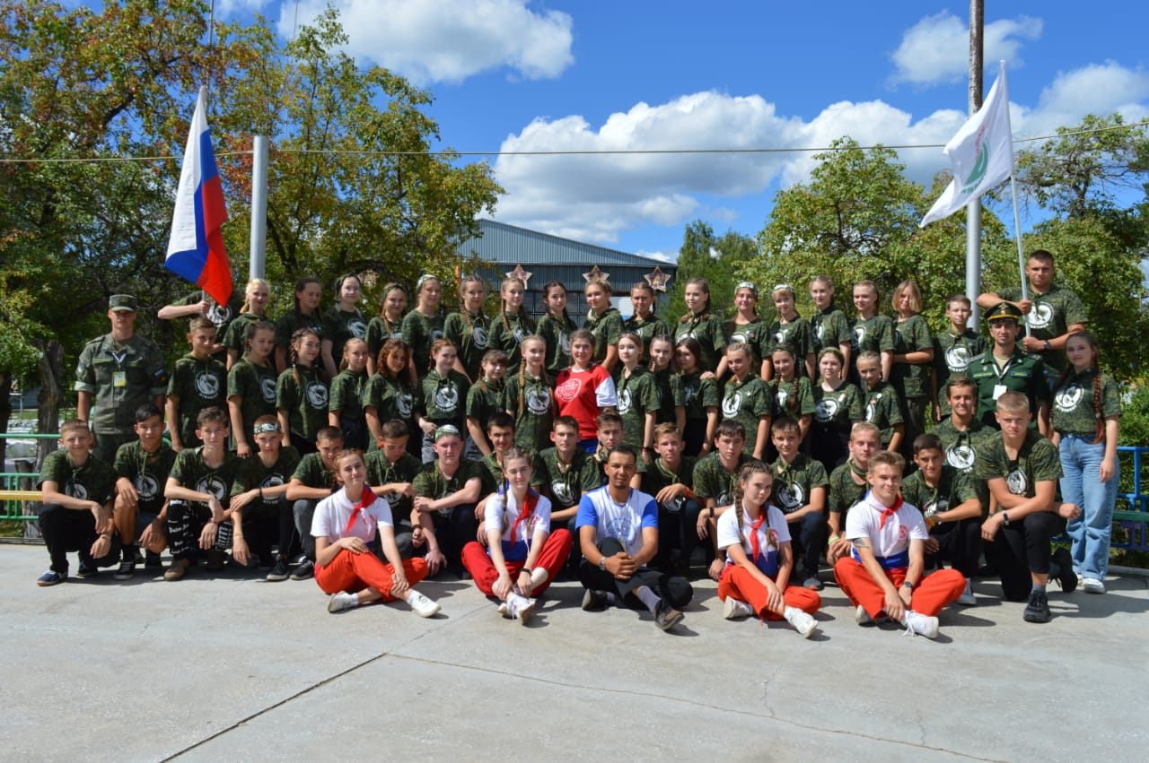

**дружина «ОТВАЖНАЯ»**

***Чем занимается дружина:***

актуализация ценности служения Родине через различные формы военно-патриотического воспитания, гражданско-патриотическое воспитание, знакомство с историей государственных символов, ритуалов, с системой военной службы и структурой вооруженных сил России, развитие военно-патриотических клубов. **Подготовка** инструкторов-организаторов детского, молодежного движения с выдачей Сертификата.

***В дружину «Отважная» приглашаются:***

участники военно-патриотических клубов, курсанты кадетских корпусов, школ-интернатов начальной военной подготовки, участники Всероссийского военно-патриотического общественного движения «Юнармия».

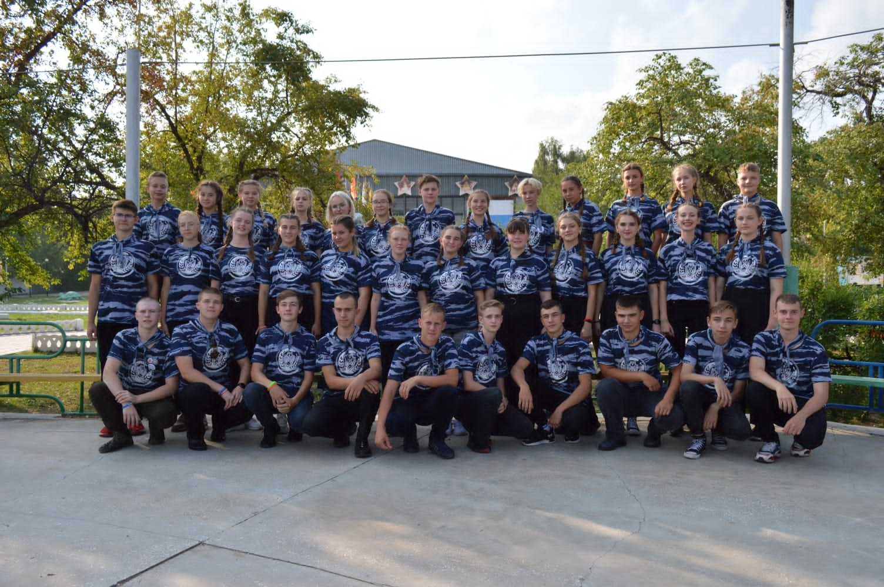

**дружина «ПРАВООХРАНИТЕЛЬНАЯ»**

***Чем занимается дружина:***

формирование правовой культуры через освоение основ правоохранительной деятельности, изучение основ гражданского, уголовного права, профориентационная работа по подготовке будущих служителей закона, полицейских, воспитание чувства собственного достоинства и заботы о сохранении достоинства окружающих, ценности жизни каждого человека, профилактика деструктивных проявлений в детской, молодёжной среде, при активном участии и поддержке ГУ МВД России по Алтайскому краю, Барнаульского юридического института МВД России.Подготовкаинструкторов-организаторов детского, молодежного движения с выдачей Сертификата.

***В дружину «Правоохранительная» приглашаются:***

участники добровольных народных дружин, клубов «Юные друзья полиции», будущие абитуриенты юридических учебных заведений, участники программы «Юный следователь».

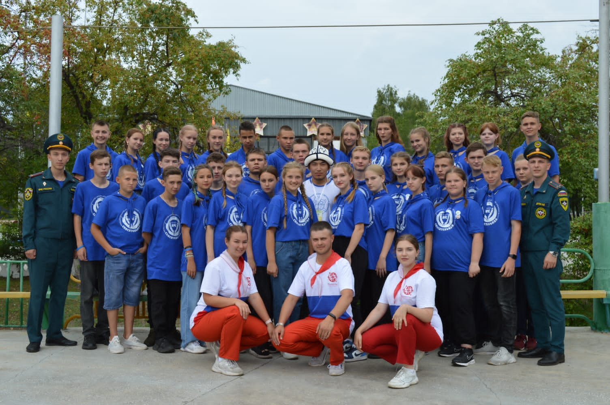

**дружина «СПАСАТЕЛЬНАЯ»**

***Чем занимается дружина:***

погружение в ценностно-смысловое пространство профессий спасателей и пожарных, развитие навыков будущих профессионалов, обучение поведению в экстремальных ситуациях и использование данных знаний, умений и навыков в повседневной жизни при активном участии и поддержке ГУ МЧС России по Алтайскому краю. Развитие проектировочной, рефлексивной, коммуникативной компетенций участников программы, способствующих обеспечению безопасности жизнедеятельности человека. Подготовкаинструкторов-организаторов детского, молодежного движения с выдачей Сертификата.

***В дружину «Спасательная» приглашаются:***

курсанты корпусов МЧС, учащиеся классов с профильной направленностью, участники клубов, секций «Юный спасатель».